гп020352 Гриф для штанги Leco-IT Pro+ параллельный на диам. 50 мм, 104 см, 8,5 кг
gp020352 Bar for barbell Leco-IT Pro+ parallel for diam.50 mm, 104 cm(41 inch), 8.5 kg.

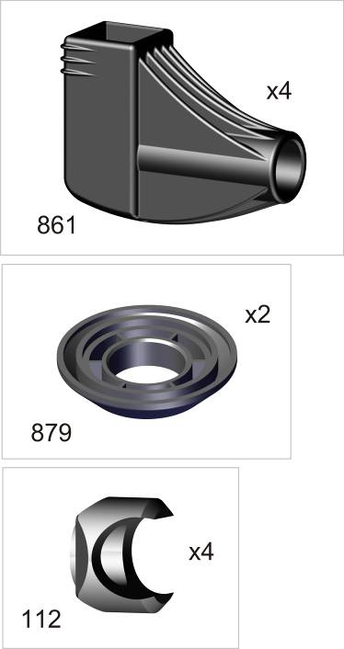
Пакет 1

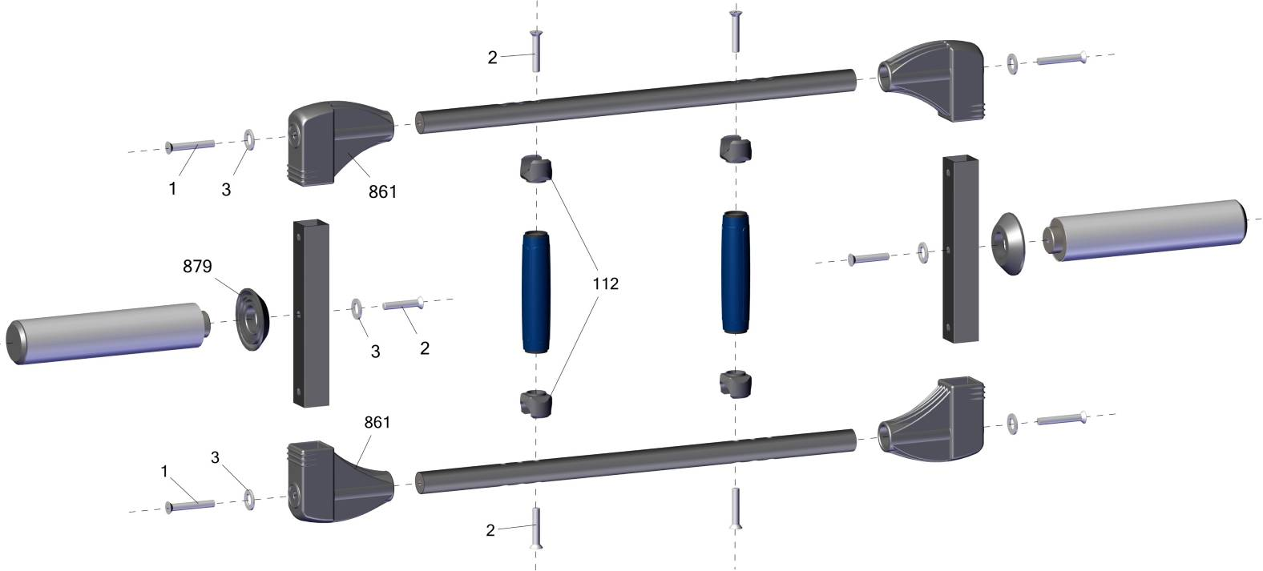
Заводской номер партии________________
Serial number of the Party
ФИО упаковщика______________________
Name of the packer
Дата упаковки_________________________
Packaging date
ФИО контролера ОТК__________________
Name of the controller from TCD
Адрес:
Фабрика спортивных изделий ЛЕКО,
Россия, 141830, Московская область, Дмитровский район, с.Синьково

Address: Post code: 141830
Sporting Goods Factory, Sinkovo, Dmitrov Disctrict, Moscow region, Russia.

